Приложение 1

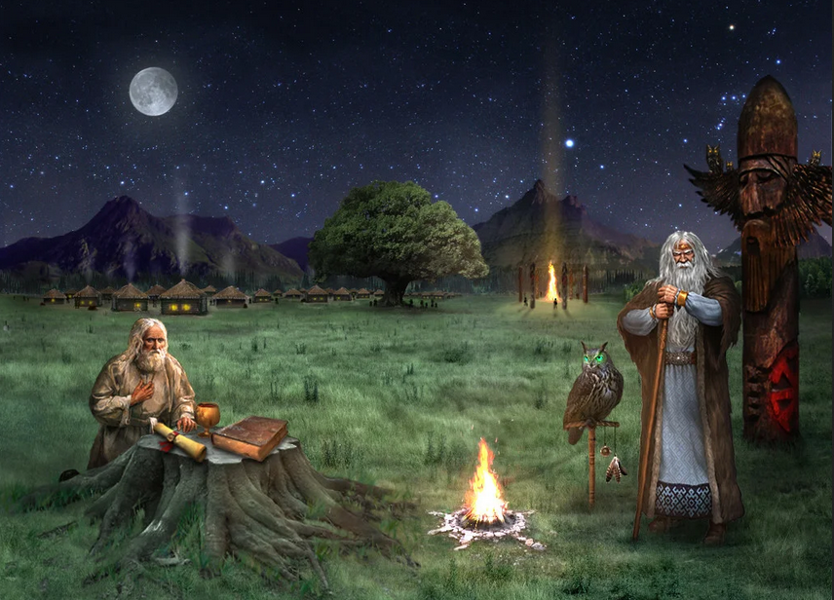

Приложение 2
№ п/п | Доказательство Аристотеля | Что наблюдаем | Вывод
1 | …. (шарообразность Земли) следует из того, что явлено нашим чувствам. Ибо, конечно, затмения Луны не имели бы такой формы (если бы Земля была плоская). Определяющая же линия во время (лунных) затмений всегда дугообразна. Итак, вследствие того, что Луна затмевается по причине нахождения Земли между нею и Солнцем, форма Земли обязана быть шарообразной
2 | Все тяжелые тела падают на землю под равными углами.

Приложение 3

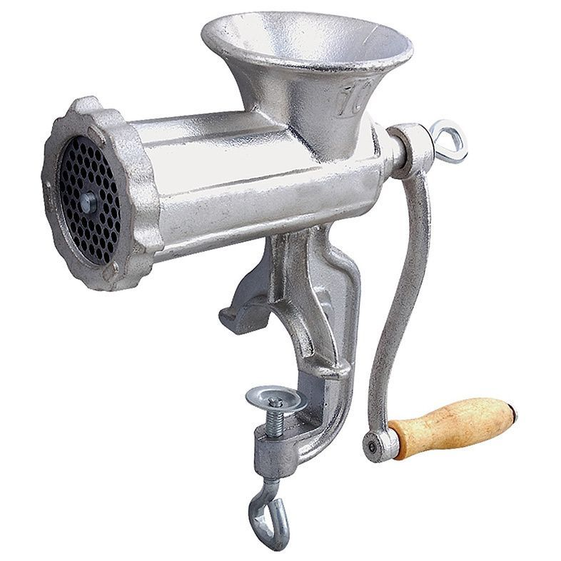
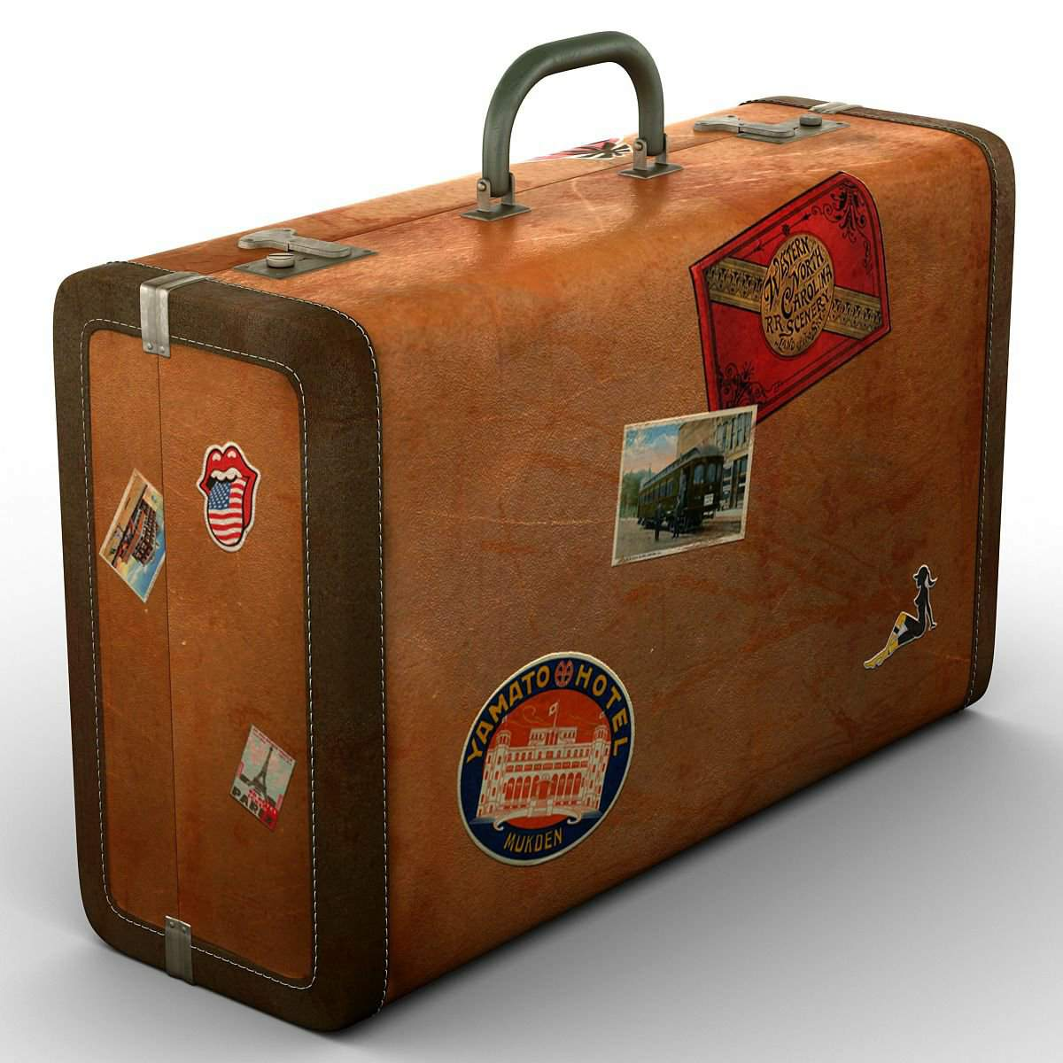

Приложение 4
Как не попасться на уловки негативной пропаганды

Задавайте правильные вопросы: кто автор, какие эмоции, почему поднята тема.

Относись критически к информации

Приложение 5

Как не попасться на уловки негативной пропаганды

Относись критически к информации

Задавайте правильные вопросы: кто автор, какие эмоции, почему поднята тема.

Обращайтесь к разным источникам информации.

Сиди сложа руки и верь всему, что есть на сайтах

Не используй интернет как источник информации

Приложение 6

Видео 1,2,3.

